Федеральное государственное бюджетное учреждение науки Институт ядерной физики им. Г.И. Будкера СО РАН (ИЯФ СО РАН)

**ОПРЕДЕЛЕН ТИП КИНЕТИЧЕСКОЙ НЕУСТОЙЧИВОСТИ В ДВУХИЗОТОПНОЙ ПЛАЗМЕ ГАЗОДИНАМИЧЕСКОЙ ЛОВУШКИ**

**Е.А. Шмигельский (+7(383)329-48-95, E.A.Shmigelskiy@inp.nsk.su), А.К. Мейстер, И.С. Черноштанов, А.А. Лизунов, А.Л. Соломахин**

Публикация: *Shmigelsky E. A. et al. Kinetic instabilities in two-isotopic plasma in the gas-dynamic trap magnetic mirror //Journal of Plasma Physics. – 2024. – V. 90. – №. 6. – P. 905900605, DOI: 10.1017/S0022377824001399, импакт-фактор 2.1.*

В эксперименте на осесимметричной открытой магнитной ловушке ГДЛ с мощной атомарной инжекцией дейтерия исследованы свойства кинетической неустойчивости, развивающейся в дейтериево-водородной плазме. Их совокупность позволила идентифицировать неустойчивость как дрейфово-конусную ионно-циклотронную (ДКН): азимутальные волновые числа преимущественно равны от 2 до 5 (см. рисунок 1); неустойчивость распространяется вдоль направления ионного циклотронного вращения. Показано, что возможно подавление ДКН в двухизотопной плазме, если доля мишенного дейтерия превышает 65%. Энергия теряемых при возбуждении неустойчивости быстрых ионов равна 10±4 кэВ. Результаты измерений согласуются с представлением о том, что ДКН развивается при взаимодействии с ионами, находящимися вблизи конуса потерь, и рассеивает эти же ионы.

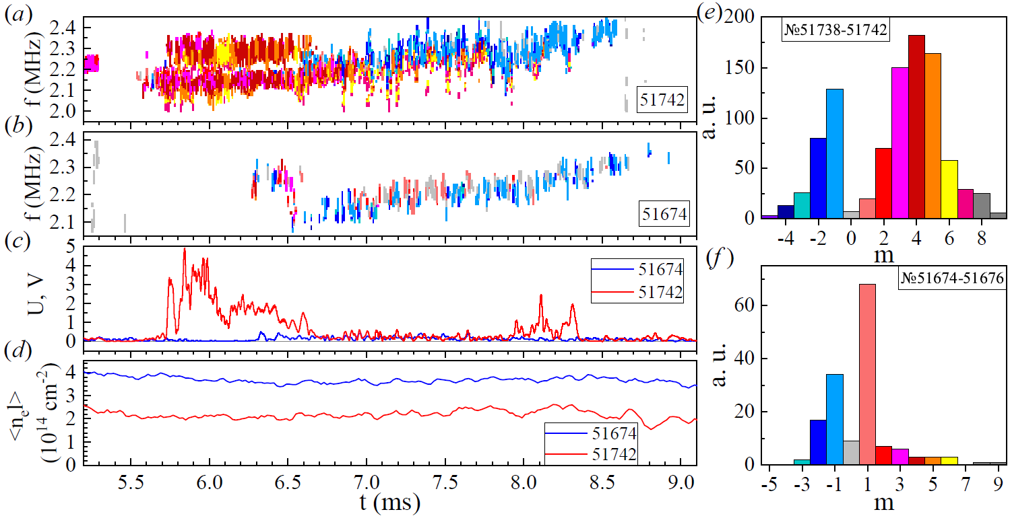

Рисунок 1 – Динамика азимутального волнового числа m (a, b) и амплитуды (c) дрейфово-конусной ИЦ неустойчивости в разрядах с водородной мишенью при различных плотностях (d). На гистограммах (e, f) приведено кумулятивное распределение m по серии разрядов.

ПФНИ 1.3.4.1. (Физика высокотемпературной плазмы и управляемый ядерный синтез).

Государственное задание, FWGM-2022-0017 «Осесимметричные открытые ловушки с улучшенным продольным удержанием»; грант РНФ 19-72-20139.